Nama : Rendi Hendra Syahputra

NIM : 23020800005

Prodi : S1 Rekayasa Perangkat Lunak

1. Penggunaan cin dalam method

Screenshot codingan beserta hasil :

Code:

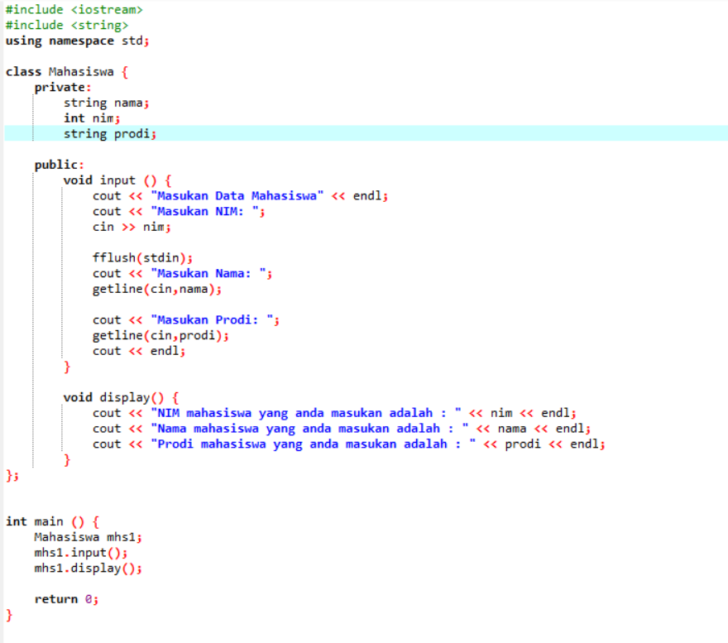

Output:

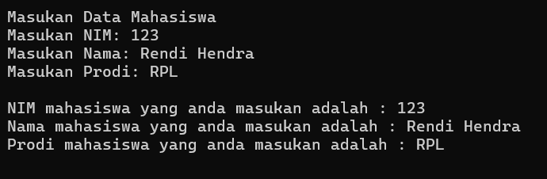

Penjelasan tentang :

1. Class:

Class Mahasiswa adalah blueprint yang berisi property nim, nama, prodi dan method input, display.

1. Property:

Property nim, nama, dan prodi adalah property dari class Mahasiswa. Setiap objek Mahasiswa yang dibuat akan memiliki nim, nama, dan prodi.

1. Method:

Method input() adalah method yang berfungsi untuk menangani inputan user yang isinya cin untuk memasukan inputan user ke dalam variable, getline sama persis dengan cin cuma bedanya bisa menerima inputan space kalau cin tidak bisa. Method display() adalah method yang menampilkan property nim, nama, dan prodi ke layar/console

1. Membuat constructor dan destructor

Screenshot codingan beserta hasil :

Code main.cpp:

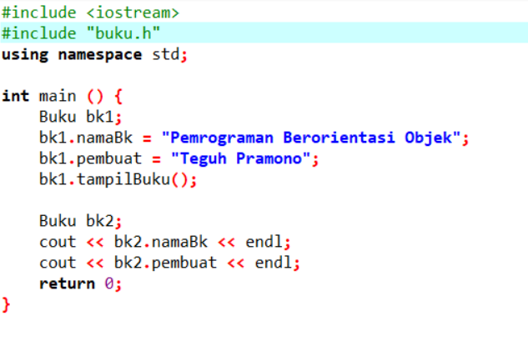

Code buku.h:

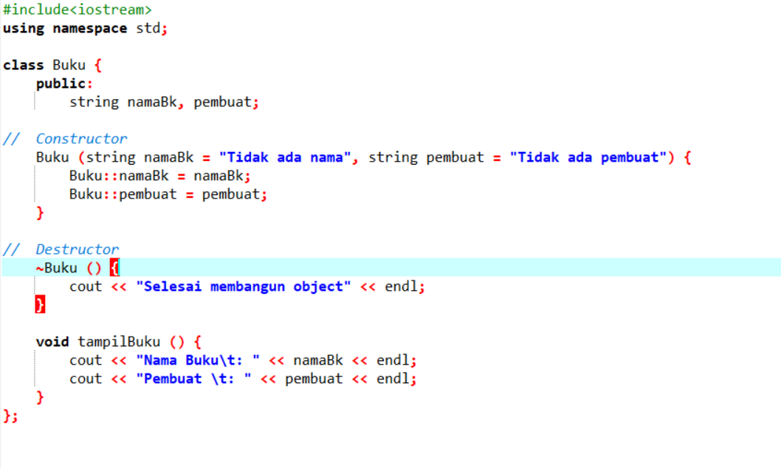

Output:

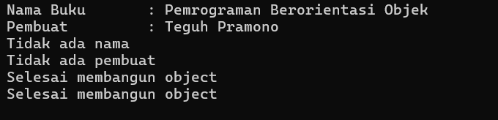

Penjelasan tentang :

1. File Header:

File Header dengan nama buku.h berfungsi mendefinisikan deklarasi class Buku dan property namaBk(Nama buku), pembuat dan method tampilBuku. Dengan menggunakan file header membuat kode lebih terorganisir dan modular.

1. Class:

Class Buku adalah blueprint yang berisi property namaBk(Nama buku), pembuat dan method tampilBuku.

1. Property:

Property namaBk(Nama buku), pembuat adalah property dari class Buku. Setiap objek Buku yang dibuat akan memiliki property namaBk(Nama buku), pembuat

1. Method:

Method tampilBuku() adalah method yang menampilkan property namaBk(Nama buku), pembuat ke layar/console.

1. Constructor:

Constructor adalah fungsi yang dijalankan otomatis saat sebuah objek dari kelas dibuat. Tujuannya adalah untuk menginisialisasi nilai dari atribut atau melakukan setup awal.

Terdapat dua parameter dengan nilai default, yaitu namaBk dengan nilai default "Tidak ada nama" dan pembuat dengan nilai default "Tidak ada pembuat".

1. Destructor:

Destructor adalah fungsi yang dijalankan otomatis saat object akan dihapus.

Dalam destructor ini, pesan "Selesai membangun object" akan dicetak saat objek dihapus.